FA-04 — Combien de pièces par fournée
Fiche d'exercice Magpie · Lot A — Découverte des composants natifs
Thématique | FA1 · Imbrication
Référence au référentiel | REF-114
Compétence visée | Estimer le remplissage d'un volume de fabrication en raisonnant par encombrement, et non par volume de matière.
Case Bloom (révisée) | Analyser × procédurale
Niveau | Perfectionnement
Durée cible | 30 minutes
Prérequis | FA-01
Mode de validation | SingleValue — tolérance 0
Solution de référence | 10 composants
Version | v0.3-260826 — Ind. B — 26/08/2026
Conception | magpie-conception-exercices v2.3

SUJET
Compétence visée
Estimer le remplissage d'un volume de fabrication en raisonnant par encombrement, et non par volume de matière.
Contexte
La machine de fabrication additive facture à la fournée, pas à la pièce : le prix unitaire dépend entièrement du nombre de pièces qu'on fait tenir dans le volume de construction.
Énoncé
Le volume de construction mesure 250 × 210 × 210 mm. La pièce tient dans un encombrement de 62 × 38 × 95 mm et ne peut pas être réorientée. Il faut 4 mm entre deux pièces et 4 mm entre une pièce et chaque paroi. Donnez le nombre de pièces par fournée.

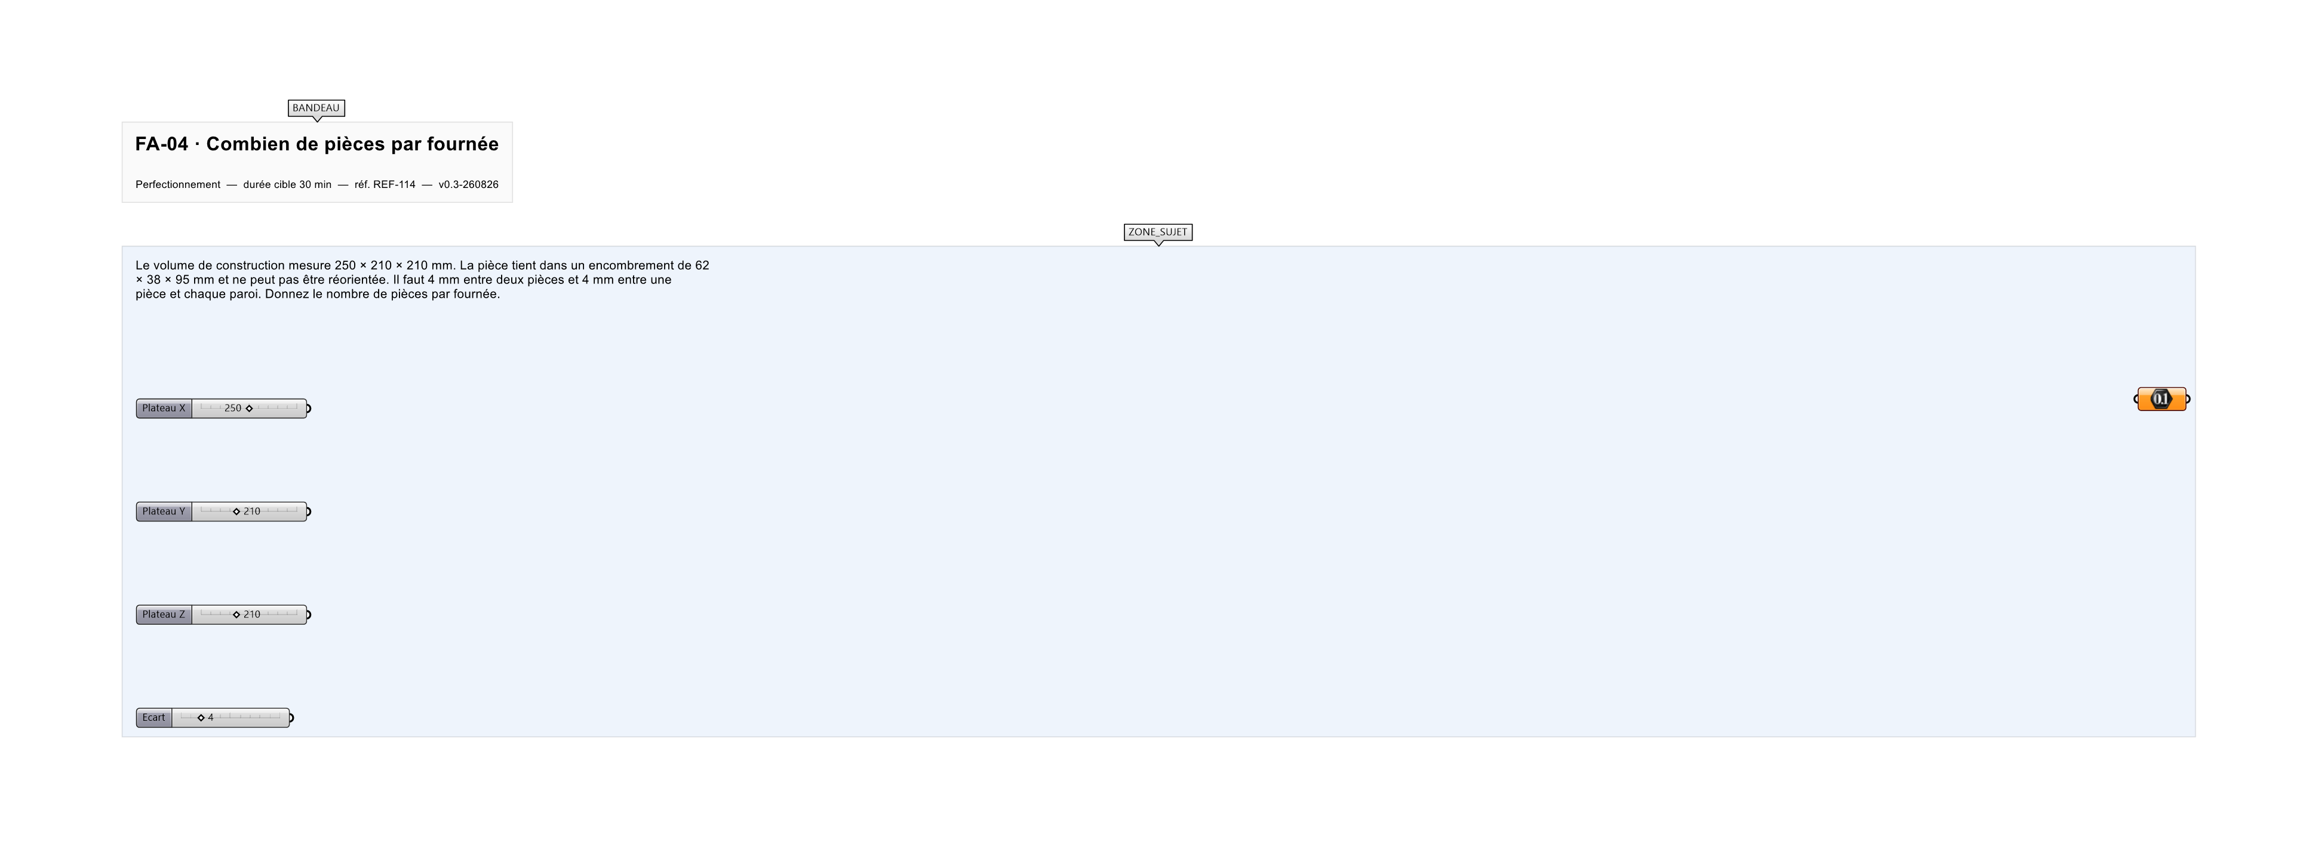
Le canvas à l'ouverture de FA-04_sujet.gh : les données fournies et le paramètre REPONSE.
Ce qui vous est fourni
Les dimensions du volume de construction, l'encombrement de la pièce et l'écart minimal à respecter.
Ce qui est attendu
24 — soit 3 pièces en longueur, 4 en largeur et 2 en hauteur.
Branchez votre résultat sur le paramètre REPONSE. La correction compare cette sortie en mode SingleValue.
La consigne ne nomme aucun composant, et c'est délibéré : nommer l'outil reviendrait à donner la réponse. Ce lot n'autorise que des composants natifs de Grasshopper pour Rhino 8 — aucun plugin tiers n'est nécessaire.
Barème
1 point si le nombre de pièces est juste.
Le corrigé fait l'objet d'une fiche distincte, remise après validation ou en fin de séance.

